

EĞİTİM-ÖĞRETİM YILI ORTAOKULU

MATEMATİK UYGULAMALARI DERSİ 6. SINIFLAR II. DÖNEM I. YAZILI YOKLAMA SINAVI

Adı ve Soyadı :

Sınıfı

Numarası

:

:

Notu:

# 1. 6.

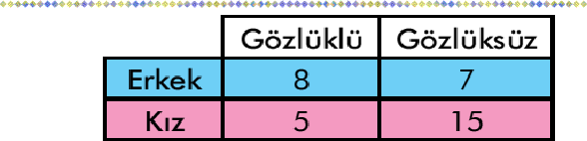

**7.**



**2**.



# 8.



**3**.



# 9.

**4.**

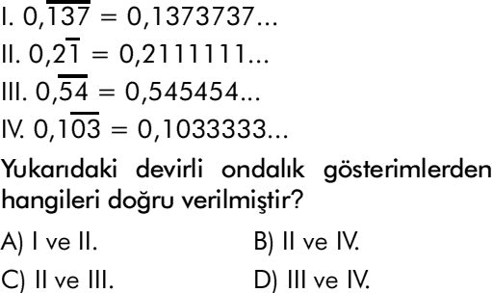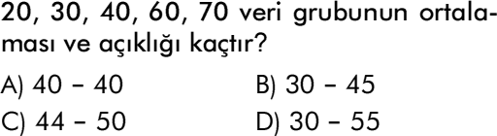**10.**



**5.**

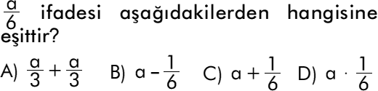

**11.**

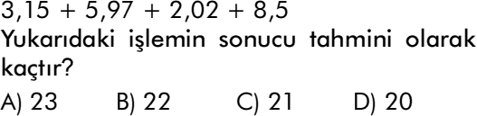



**12.**

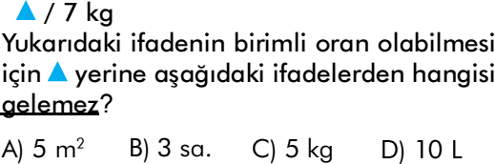



**13.**

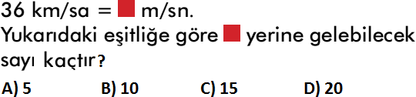



**14.**

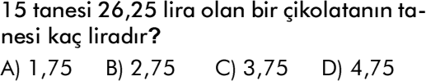



**15.**

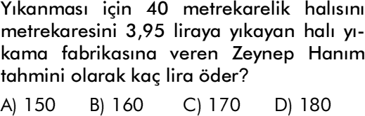



**16.**

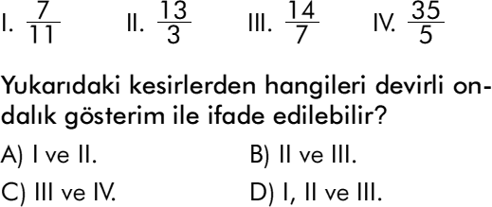



**17.**

**18.**

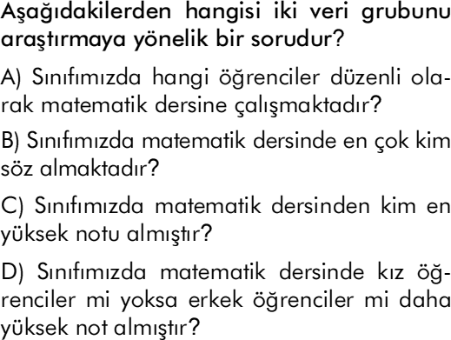



# 19.

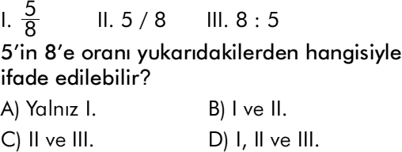



**20.**

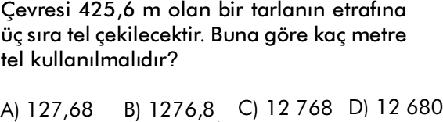



**Not: *Her sorunun değeri 5 puandır.***

***BAŞARILAR…***

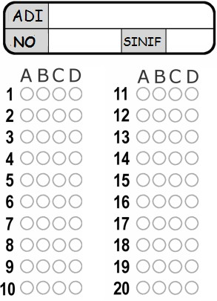***MATEMATİK ZÜMRESİ***

